2021届吉林省汪清县第四中学高二上学期物理期末试题

- 选择题（本题包括12小题。每小题4分，共48分。1-8题每小题给出的四个选项中，只有一个选项正确； 9-12题在每小题给出的四个选项中，有多个选项正确，全部选对的得4分，选对但不全的得2分，有选错的得0分）
1. 如图所示，一螺线管通电时，其右侧中轴线上A、B两点的磁感应强度分别为B_{A}、B_{B}，则
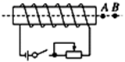
A. B_{A}>B_{B}，方向均向左
B. B_{A}<B_{B}，方向均向左
C. B_{A}>B_{B}，方向均向右
D. B_{A}<B_{B}，方向均向右
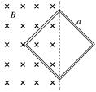
2..如图所示，一正方形线圈的匝数为n、边长为a，线圈平面与匀强磁场垂直，且一半处在磁场中．在Δt时间内，磁感应强度的方向不变、大小由B均匀地增大到2B.在此过程中，线圈中产生的感应电动势为( )
A． B．
C． D．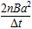
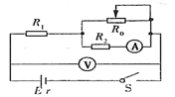
3. 如图所示，电源电动势为E、内阻为 r ，R₁ 、R₂为定值电阻，R₀为滑动变阻器，当滑动变阻器的滑片向右滑动时，关于电压表、电流表示数变化的情况，以下说法正确的是（ ）
A. V的示数变大，A的示数变小
B. V的示数变大，A的示数变大
C. V的示数变小，A的示数变小
D. V的示数变小，A的示数变大
4.如图，A、B是两个完全相同的白炽灯，L是自感系数很大、电阻可忽略不计的自感线圈下面说法正确的是
A. 闭合开关S时，A、B灯同时亮，且达到正常亮度
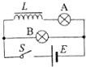
B. 闭合开关S时，A灯比B灯先亮，最后一样亮
C. 闭合开关S时，B灯比A灯先亮，最后一样亮
D 断开开关S时，B灯立即熄灭而A灯慢慢熄灭
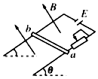
5. 如图，两根间距为d的平行光滑金属导轨间接有电源E，导轨平面与水平面间的夹角θ=30°，金属杆ab垂直导轨放置，导轨与金属杆接触良好，整个装置处于磁感应强度为B的匀强磁场中．当磁场方向垂直导轨平面向上时，金属杆ab刚好处于静止状态．要使金属杆能沿导轨向上运动，可以采取的措施是
A. 将电源正负极对调使金属杆中电流方向改变
B. 调节滑动变阻器使电阻增大
C. 增大导轨平面与水平面间的夹角θ
D. 增大磁感应强度B
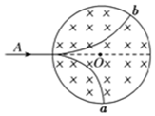
6. 两个质量相同、所带电荷量相等的带电粒子a、b，以不同的速率对准圆心O沿着AO方向射入圆形匀强磁场区域，其运动轨迹如图所示．不计粒子的重力，下列说法正确的是（ ）
A. a粒子带正电，b粒子带负电
B. a粒子在磁场中所受洛伦兹力较大
C. b粒子动能较大
D. b粒子在磁场中运动时间较长
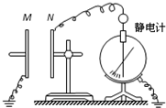
7.如图所示，两块相互靠近的平行金属板组成的平行板电容器，极板N与静电计相连，极板M与静电计的外壳均接地．用静电计测量平行板电容器两极板间的电势差在两板相距一定距离d时，给电容器充电，静电计指针张开一定角度．在整个实验过程中，保持带电量Q不变，下面的操作中将使静电计指针张角变小的是
A. 仅将M板向上平移
B. 仅将M板向下平移
C. 仅将M板向左平移
D. 仅在M、N之间插入云母板介电常数大于

.共3页，第1页.
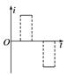
8.如图所示，一个由导体做成的矩形线圈，以恒定速率v运动，从无场区进入匀强磁场区，磁场宽度大于矩形线圈的宽度da，然后出来，若取逆时针方向的电流为正方向，那么下列图中的哪一个图能正确地表示回路中的电流与时间的函数关系( )
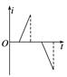
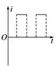
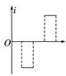
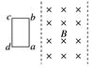
A B C D
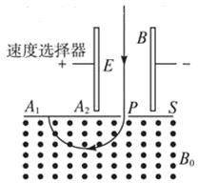
9.如图是质谱仪的工作原理示意图，带电粒子以一定速度进入速度选择器．速度选择器内相互正交的匀强磁场和匀强电场的强度分别为B和平板S上有可让粒子通过的狭缝P和记录粒子位置的胶片平板S下方有强度为的匀强磁场．下列表述正确的是
- 速度选择器中的磁场方向垂直纸面向里
B. 能通过狭缝P的带电粒子的速率等于
C. 粒子打在胶片上的位置越靠近狭缝P，粒子的荷质比越小
D. 粒子打在胶片上的位置越靠近狭缝P，粒子的荷质比越大

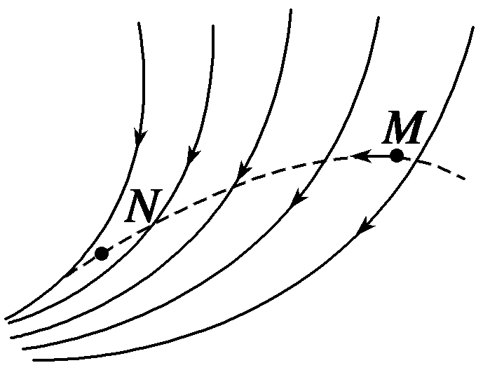
10．如图所示，图中的实线表示电场线，虚线表示只受电场力作用的带正电粒子的运动轨迹，粒子先经过M点，再经过N点，可以判定( )
A．M点的电势低于N点的电势
B．M点的电势高于N点的电势
C．粒子在M点的电势能大于在N点的电势能
D．粒子在M点受到的电场力大于在N点受到的电场力

11.如图，长直通电导线与矩形线圈abcd处于同一平面，电流方向向上．下列说法中正确的是（ ）

.共3页，第2页.
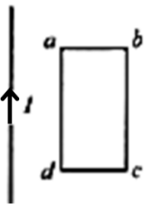
A. 若线圈向右平动，其中感应电流方向是
B. 若线圈竖直向下运动，无感应电流产生
C. 当线圈以ab边为轴转动时（小于），其中感应电流方向是
D. 当线圈向导线靠近时，其中感应电流方向是

12. 如图所示，固定在同一水平面内的两根平行长直金属导轨的间距为d，其右端接有阻值为R的电阻，整个装置处在竖直向上磁感应强度大小为B的匀强磁场中．一质量为m（质量分布均匀）的导体杆ab垂直于导轨放置，且与两导轨保持良好接触，杆与导轨之间的动摩擦因数为．现杆在水平向左、垂直于杆的恒力F作用下从静止开始沿导轨运动距离时，速度恰好达到最大（运动过程中杆始终与导轨保持垂直）．设杆接入电路的电阻为r，导轨电阻不计，重力加速度大小为g．则此过程中 （ ）
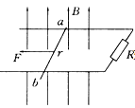
A. 杆的速度最大值为
B. 流过电阻R的电量为
C. 恒力F做的功与摩擦力做的功之和等于杆动能的变化量
D. 恒力F做的功与安倍力做的功之和大于杆动能的变化量

二、实验题（本大题共2小题，每空2分，共18分，按要求填写在空格内）
13.某同学要测量一个由均匀新材料制成的圆柱体的电阻率ρ．测其长度、直径、电阻步骤如下：
①用20分度的游标卡尺测量其长度如图甲所示，可知其长度为_____mm；
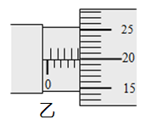
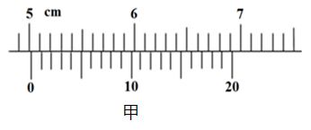
②用螺旋测微器测量其直径如图乙所示，可知其直径为_____ mm；
③多用电表的电阻挡有三个倍率，分别是×1Ω、×10Ω、×100Ω。用×10Ω挡测量此金属丝的电阻时，操作步骤正确，发现表头指针偏转角度很大，为了较准确地进行测量，应换到______________挡。如果换挡后立即用表笔连接待测电阻进行读数，那么缺少的步骤是______________。若补上该步骤后测量，表盘的示数如图所示，则该电阻的阻值是_______Ω。
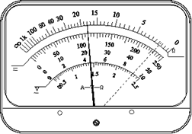
- 两位同学在实验室利用如图（a）所示的电路测定定值电阻R₀、电源的电动势E和内电阻r，调节滑动变阻器的滑动触头P向某一方向移动时，一个同学记录了电流表和A和电压表V₁的测量数据，另一同学记录的是电流表和A和电压表V₂的测量数据．并根据数据描绘了如图（b）所示的两条U﹣I直线，回答下列问题：
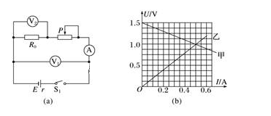
（1）根据甲、乙两同学描绘的直线，可知 ______
A．甲同学是根据电压表 V₁和电流表A的数据
B．甲同学是根据电压表 V₂和电流表A的数据
C．乙同学是根据电压表 V₁和电流表A的数据
D．乙同学是根据电压表 V₂和电流表A的数据
（2）根据图（b），可求出可以求出定值电阻R₀= __ Ω，电源电动势E= ___ V，内电阻r= ______ Ω．
.共3页，第3页.

- 计算题（共3大题，共34分）
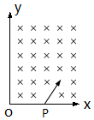
15.(10分）一个质量为m电荷量为q的带正电粒子，从x轴上的点以速度v，沿与x正方向成的方向射入第一象限内的匀强磁场中，并恰好垂直于y轴射出第一象限，不计重力。求：
 粒子做圆周运动的半径；
匀强磁场的磁感应强度的大小。

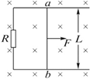
16. （10分）如图所示，水平放置的固定导体框架，宽L=0.50 m，接有电阻R=0.20 Ω，匀强磁场垂直框架平面向里，磁感应强度B=0.40T．一导体棒ab垂直框边跨放在框架上，并能无摩擦地在框架上滑动，导体ab的电阻r=0.20 Ω，框架电阻均不计．当ab以v=4.0 m/s的速度向右匀速滑动时，求：
（1）求ab棒两端电压大小；
（2）维持导体棒ab做匀速运动的外力F的大小．

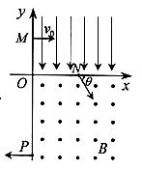
17.（14分）在平面直角坐标系中，第一象限存在沿y轴负方向的匀强电场，第四象限存在垂直于直角坐标平面向外的匀强磁场，磁感应强度为B，一质量为m、电荷量为q的带正电的粒子从y轴正半轴上的M点以速度垂直于y轴射入电场，经x轴上的N点与x轴正方向成角射入磁场，最后从y轴负半轴上的P点垂直于y轴射出磁场，如图所示，不计粒子的重力，求：
、N两点间的电势差U；
粒子在磁场中运动的轨道半径r；
粒子从M点运动到P点的总时间。

